Corso: Data Analyst
Studenti: Pedro Hernan Espinoza Falla
Data Consegna: 14-06-2026

RELAZIONE TECNICA DI PROGRAMAZIONE BASI DI DATI
“TOYS GROUP”
Case Study
ToysGroup è un’azienda che distribuisce articoli (giocatoli) in diverse aree geografiche del mondo.
I prodotti sono classificati in categorie e i mercati di riferimento dell’azienda sono classificati in regioni di vendita.
In particolare:
- Le entità individuabili in questo scenario sono le seguenti:
- Product
- Region
- Sales

- Le relazioni tra le entità possono essere descritte nel modo seguente:
- Product e Sales
- Un prodotto puo’ essere venduto tante volte (o nessuna) per cui è contenuto in una o più transazioni di vendita.
- Ciascuna transazione di vendita è riferita ad uno solo prodotto
- Region e Sales
- Possono esserci molte o nessuna transazione per ciascuna regione
- Ciascuna transazione di vendita è riferita ad una sola regione

- Le entità Product e Region presentano delle gerarchie:
- L’entità prodotto contiene, oltre alle informazioni del singolo prodotto, anche la descrizione della categoria di appartenenza. L’entità prodotto contiene quindi una gerarchia: un prodotto puo’ appartenere ad una sola categoria mentre la stessa categoria puo’ essere associata a molti prodotti diversi.
Esempio: gli articoli ‘Bikes-100’ e ‘Bikes-200’ appartengono alla categoria Bikes; gli articoli ‘Bike Glove M’ e ‘Bike Gloves L’ sono classificati come Clothing.
- L’entità regione contiene una gerarchia: più stati sono classificati in una stessa regione di vendita e una stessa regione di vendita include molti stati.
Esempio: gli stati ‘France’ e ‘Germany’ sono classificati nella region WestEurope; gli stati ‘Italy’ e ‘Greece’ sono classificati nel mercato SouthEurope.

È necessario progettare e implementare fisicamente un database che modelli lo scenario garantendo l’integrità referenziale e la minimizzazione della ridondanza dei dati.
In altre parole, progetta opportunamente un numero di tabelle e di relazioni tra queste sufficiente a garantire la consistenza del dato.

Task 1: Progettazione concettuale e logica della base dati (Modello E-R).

Progettazione Concettuale
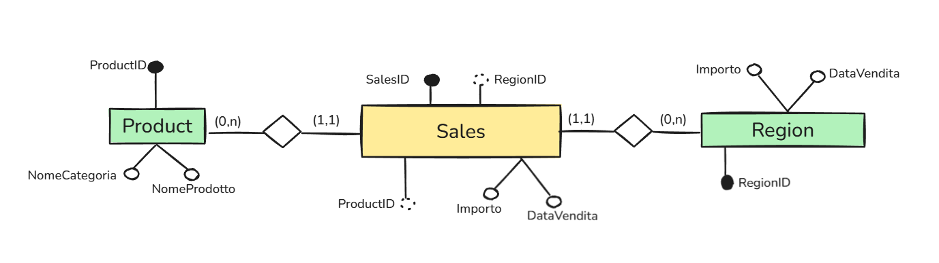

La struttura concettuale è stata progettata per rappresentare accuratamente le regole operative della catena distributiva, distinguendo le entità in due categorie: Forti (indipendenti, in verde) e Deboli (che dipendono da altre entità per esistere o essere identificate, in giallo).
Classificazione delle entità
Entità Forte (verde)
Identificatore univoco globale e un'esistenza indipendente
- Product
- Region
Entità Debole (Giallo)
Possiedono un'esistenza dipendente
- Sales

Progettazione Logica
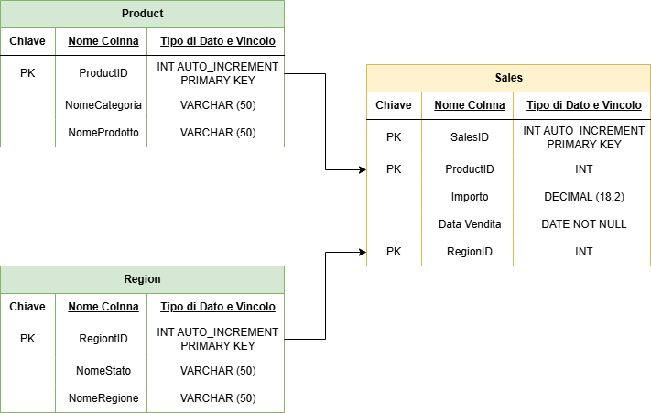

Task 2: Descrizione della struttura logica delle tabelle per la modellazione nel sistema MySQL.
Product (Catalogo Prodotti)
- ProductID INT AUTO_INCREMENT PRIMARY KEY: Códice a barre/ID prodotto.
- NomeProdotto VARCHAR (50): Nome commerciale del prodotto
- NomeCategoria VARCHAR (50): Categoria di appartenenza
Region (Anagrafica Regioni)
- RegionID INT AUTO_INCREMENT PRIMARY KEY: Identificativo univoco della regione.
- NomeStato VARCHAR (50): Stato di appartenenza.
- NomeRegione VARCHAR(50): Nome della regione.
Sales (Registro di ogni singola transazione di vendita)
- SalesID INT AUTO_INCREMENT PRIMARY KEY, identificatore a ogni singola transazione di vendita
- RegionID INT: Identificativo univoco della regione.
- ProductID INT: Códice a barre/ID prodotto.
- DataVendita DATE NOT NULL: Data e ora della transazione.
- Importo DECIMAL (18,2): Prezzo del prodotto al momento della vendita.
Task 3: Popola le tabelle utilizzando dati a tua discrezione
INSERT INTO Product (NomeProdotto, NomeCategoria) VALUES
- ('LEGO Technic Ferrari Daytona SP3', 'LEGO e Costruzioni'),
- ('LEGO City Stazione dei Pompieri', 'LEGO e Costruzioni'),
- ('Barbie Dreamhouse', 'Bambole e Accessori'),
- ('Baby Alive Beve e Fa la Pipì', 'Bambole e Accessori'),
- ('Hot Wheels Pista Turbo Loop', 'Macchinine e Veicoli'),
- ('Brio World Trenino in Legno', 'Macchinine e Veicoli'),
- ('Nerf Elite 2.0 Commander', 'Giochi Attivi'),
- ('Playmobil Castello dei Cavalieri', 'Playmobil e Personaggi'),
- ('Monopoly Classic', 'Giochi da Tavolo'),
- ('Scacchiera Deluxe in Legno', 'Giochi da Tavolo');
INSERT INTO Region (NomeStato, NomeRegione) VALUES
- ('Italia', 'Lombardia'),
- ('Italia', 'Lazio'),
- ('Italia', 'Campania'),
- ('Italia', 'Veneto'),
- ('Italia', 'Emilia-Romagna'),
- ('Italia', 'Piemonte'),
- ('Italia', 'Toscana'),
- ('Italia', 'Puglia'),
- ('Italia', 'Sicilia'),
- ('Italia', 'Liguria');

INSERT INTO Sales (RegionID, ProductID, DataVendita, Importo) VALUES
- (1, 1, '2026-01-15', 449.99),
- (2, 3, '2026-01-18', 259.00),
- (3, 5, '2026-01-22', 49.99),
- (4, 7, '2026-02-03', 34.90),
- (5, 2, '2026-02-10', 89.99),
- (6, 4, '2026-02-20', 44.90),
- (7, 8, '2025-03-01', 74.99),
- (8, 9, '2025-03-05', 39.90),
- (9, 10, '2025-03-12', 89.00),
- (10, 6, '2025-03-15', 54.90);

